Presseinformation
Leipfinger-Bader GmbH, Ziegeleistraße 15, 84172 Vatersdorf
Abdruck honorarfrei. Belegexemplar und Rückfragen bitte an:
Kommunikation2B, Westfalendamm 241, 44141 Dortmund, Fon: 0231/33049323

10/23-15

Effiziente Kombination
aus Estrichziegel und Heizpapier

Neue Lösungen für die Wärmewende

Das aktuelle Gebäudeenergiegesetz zum Austausch von Gas- und Ölheizungen lässt Fragen offen: Wer trägt die Kosten für den Einbau klimafreundlicherer Heizungen? Welche Auswirkungen hat die eingeschränkte Verfügbarkeit von Wärmepumpen auf dem deutschen Markt? Welche Lösungen können entwickelt werden, damit diese nicht die scheinbar einzige Alternative bleiben? Und nicht zuletzt: Wie wird Wohneigentum in diesen Zeiten auch für junge Familien bezahlbar? Ein vielversprechender Ansatz: die Kombination von Estrichziegel und Heizpapier. Denn das Heizpapier ist eine dünnschichtige Wärmequelle und der Estrichziegel übernimmt eine effiziente Wärmeverteilung. Diese umweltschonende Heizvariante spart zugleich Kosten ein – wie ein Rechenbeispiel zeigt.

Bürokratische Hürden, hohe Kosten und Lieferengpässe: Bauen in Deutschland ist schwierig. Das spiegelt sich auch in sinkenden Neubauzahlen wider – dabei ist der Bedarf an Wohnraum groß. Die neuen Vorgaben zu Heizsystemen drohen dieses Bild weiter zu verschärfen. Reine Öl- und Gasheizungen sollen nicht mehr eingesetzt werden – Wärmepumpen, Solarthermie oder Anschluss ans Fernwärmenetz und ähnliche Alternativen werden als umweltfreundliche Lösungen präferiert. Dabei gibt es nicht nur technische Hürden, sondern für viele stellen auch die Anschaffungskosten der klimafreundlichen Heiztechnik eine Herausforderung dar. Doch es gibt bereits, bislang wenig bekannte Lösungen, die Unabhängigkeit vom Heizungsgesetz und zugleich reduzierte Kosten versprechen. Als Alternative zur Installation einer Wärmepumpe bildet dabei die Kombination aus Estrichziegel und so genanntem Heizpapier eine Synthese aus wirtschaftlichem und umweltfreundlichem Heizen. Um besonders nachhaltig, kostengünstig, autark und komplett elektrisch zu heizen, empfiehlt sich die Nutzung erneuerbarer Energien – zum Beispiel die eigene Solarenergie mit einer Photovoltaikanlage.

Heizpapier als elektrische Flächenheizung
Das Heizpapier ist elektrisch leitfähig, dünn und leicht. So verfügt es über eine Aufbauhöhe von lediglich 0,5 Millimetern. Damit kann die elektrische Flächenheizung besonders raumsparend im Bodenbereich eingesetzt werden. Aufgrund seiner thermischen Eigenschaften erweist sich hier die Kombination mit Estrichziegeln als besonders gewinnbringend. So verfügen beispielsweise ein klassischer Holzboden oder Parkett nicht über die gleichen wärmespeichernden Eigenschaften wie der wasserfeste keramische Trockenestrich von Leipfinger-Bader. Darüber hinaus ist er sehr schnell in der Weitergabe und Verteilung der Wärme. Im Vergleich zu Fliesen entfällt dabei mit dem Estrichziegel zudem die nasse Verarbeitung. Durch den Wegfall des klassischen Fließ- oder Zementestrichs wird zudem die Aufbauhöhe insgesamt weiter reduziert.

Platzsparend und flexibel
Die Kombination aus Estrichziegel und Heizpapier verfügt zusammen nur über eine Aufbauhöhe von 18 Millimetern. Auf die Rohbetondecke wird zunächst eine 30 Millimeter starke Leicht-Ausgleichmasse oder alternativ eine Blähschiefer-Trockenschüttung aufgebracht. Gegebenenfalls sind hier Elektro- und Datenkabel sowie Wasserleitungen eingelegt. Es folgt eine mindesten 0,2 Millimeter starke PE-Folie. Je nach Anforderung kommt eine Trittschalldämmung von sieben oder 30 Millimetern zum Einsatz. Anschließen wird das Heizpapier verlegt. Es folgen eine Lage Schrenzpapier sowie abschließend der Estrichziegel. Insgesamt verfügt der Bodenaufbau so über eine Höhe von rund 57 beziehungsweise 80 Millimetern. Das wassergeführte Heizsystem entfällt komplett bei diesem Aufbau. Zudem wird die Steuerung mit einem programmierbaren Thermostat bedarfsgerecht möglich. Da der keramische Trockenstrich über eine hohe Wärmeleitfähigkeit, kurze Reaktionszeit und eine gewisse Wärmespeicherung verfügt, wird der gesamte Raum in kürzester Zeit erwärmt und hält diese angenehme Temperatur. Das System arbeitet geräuschlos und ist optisch einfach zu integrieren – das Suchen des besten Aufstellorts der Technik im oder am Gebäude entfällt.

Kostensparende Lösung
Ein wesentlicher Pluspunkt der innovativen Heizlösung ist die Kostenersparnis – auch im Vergleich zum Einsatz mit einer Wärmepumpe. Legt man ein Haus mit 140-170 Quadratmetern Wohnfläche, einem energetischen Standard eines KfW-Effizienzhauses 40, Photovoltaikanlage und dezentraler Lüftung zu Grunde, lässt sich dies auch in konkreten Zahlen ausdrücken: So können im Vergleich zur Investition in eine Wärmepumpe mit Fußbodenheizung mit der Kombination aus Estrichziegel und Heizpapier rund 23.000 Euro in der Anschaffungsphase eingespart werden. Denn in der Anschaffung ist die Anlagentechnik mit einem herkömmlichen Estrich auf Zement Basis mit höheren Kosten verbunden als eine Kombination der Anlagentechnik und eines keramischen Trockenestrichs. So müssen für Wärmepumpe, Fußbodenheizung mit Einzelraumregelung, Estrich auf Zementbasis sowie einer Photovoltaik-Anlage mit zehn Kilowatt Peak und Speicher rund 80.000 Euro kalkuliert werden. Bei einer elektrischen Flächenheizung auf Basis von Heizpapier mit Trockenestrich, Brauchwasser-Wärmepumpe und der vergleichbaren Photovoltaikanlage fallen lediglich Kosten von rund 56.000 Euro an. So wird hier zur Erhitzung des Brauchwassers lediglich eine kleine Luftwärmepumpe benötigt, die nur mit geringen Kosten verbunden ist. Auch werden für den Einbau lediglich ein Elektriker und ein Fliesen- oder Bodenleger beziehungsweise Trockenbauer benötigt – dies wirkt sich ebenfalls kostensenkend aus. Noch nicht berücksichtigt sind dabei die anfallenden höheren Zinsen, die bei größerer Investitionssumme für die Wärmepumpentechnik einzukalkulieren sind.

Ein wichtiger weiterer Faktor: Der deutsche Markt kann derzeit den Bedarf an Wärmepumpen offenbar nicht abdecken. Es wird daher verstärkt auf Lieferungen aus China zurückgegriffen. Die begrenzte Verfügbarkeit führt somit zu längeren Lieferzeiten – und verzögert den Einzug in die eigenen vier Wände somit oftmals deutlich. Das intensiviert in vielen Fällen die Doppelbelastung aus Miete und Baufinanzierung.

Wartungs- und Heizkosten fallen im laufenden Betrieb kaum an. Berücksichtigt man die Rückstellungen, welche für eine Neuanschaffung der Wärmepumpe nach 20 Jahren anfallen, ist auch in der Betriebsphase mit deutlichen Einsparungen zu rechnen. So reduzieren sich die Betriebskosten um rund 20 Prozent.

Mit der Kombination von Estrichziegel und Flächenheizung lassen sich sowohl in der Anschaffungs- als auch Betriebsphase der Aufwand für Heizenergie deutlich senken. Das wirtschaftliche, rein elektrische Heizsystem punktet zugleich als zukunftsweisende und klimafreundliche Technik.

Weitere Informationen erhalten Interessierte unter www.leipfinger-bader.de und www.estrichziegel.com.
ca. 6.300 Zeichen

Bildunterschriften

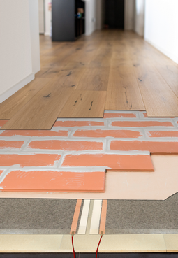
[23-15 Estrichziegel]
Da der Estrichziegel über eine hohe Wärmeleitfähigkeit und lange Wärmespeicherung verfügt, wird der gesamte Raum in kürzester Zeit erwärmt und hält diese angenehme Temperatur.
Foto: Leipfinger-Bader GmbH
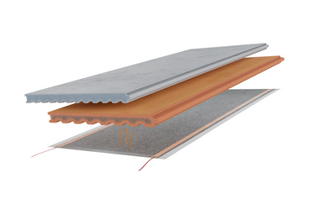
[23-15 EST_Kombinationsmöglichkeiten]
Das Heizpapier lässt sich entweder mit dem Estrichziegel kombinieren, der eine Grundlage für alle Bodenbeläge darstellt, oder mit dem Designestrich als Alternative zu Naturstein oder Fliesen.
Foto: Leipfinger-Bader GmbH

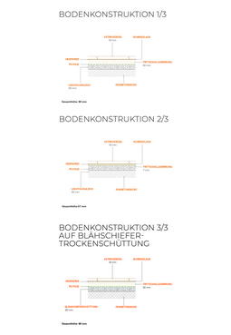
[23-15 Bodenaufbau]
Verschiedene Aufbauvarianten sind möglich.
Foto: Leipfinger-Bader GmbH
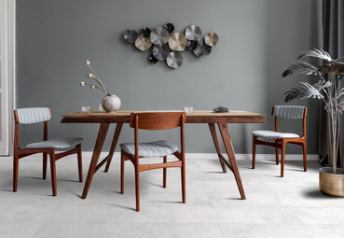
[23-15 Designestrich]
Estrichziegel lassen sich als sichtbare Designestrichvariante verlegen. Facharbeiter können dabei auf einen zusätzlichen Bodenbelag verzichten und so einen kompletten Arbeitsschritt einsparen.
Foto: Leipfinger-Bader GmbH

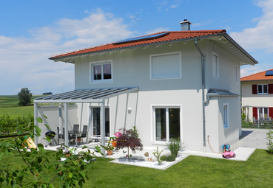
[23-15 Eigenheim]
Aufgrund hoher Investitionskosten bleibt der Traum vom Eigenheim insbesondere für viele junge Familien unerreichbar. Es müssen somit bezahlbare Lösungen gefunden werden, die eine Alternative zu teuren Heizsystemen bilden.
Foto: Kremser Bau

Social Media

Sollten Sie das vorliegende Thema für einen Post nutzen, freuen wir uns, wenn Sie zu Leipfinger-Bader verlinken:

Leipfinger-Bader @Leipfinger-Bader

Leipfinger-Bader @Leipfinger-Bader

Leipfinger-Bader @leipfingerbader

Gerne können Sie folgende Posts nutzen:
Bauen in Deutschland ist nicht einfach – bürokratische Hürden, hohe Kosten und Lieferengpässe. Dazu kommen die neuen Vorgaben für Heizsysteme. Vor diesem Hintergrund hat @Leipfinger-Bader eine innovative und kostengünstige Lösung entwickelt: Die Kombination aus Estrichziegel und Heizpapier stellt eine nachhaltige Alternative für das flexible Heizen dar. Denn Heizpapier ist elektrisch leitfähig, dünn und leicht, während keramischer Trockenestrich über eine hohe Wärmeleitfähigkeit und eine lange Wärmespeicherung verfügt. Zudem ist die Kombination besonders langlebig, wartungsarm und optisch ansprechend.

Das aktuelle Gebäudeenergiegesetz, steigende Kosten sowie Lieferengpässe zeigen die Notwendigkeit von Alternativen zu herkömmlichen Heizsystemen auf. Eine innovative und kostengünstige Lösung stellt die Kombination aus Estrichziegel und Heizpapier von @Leipfinger-Bader dar. Beide Baustoffe zeigen exzellente Wärmeleiteigenschaften auf, sind umweltschonend und wartungsarm. Zudem ist diese flexible Art des Heizens um einiges kostengünstiger sowie platzsparender als Wärmepumpen oder ähnliche Energiesysteme.

Innovative Lösung für kostengünstiges und umweltschonendes Heizen: Die Kombination aus Estrichziegel und Heizpapier von @leipfingerbader stellt eine kostengünstige Alternative zu teuren Wärmepumpen oder anderen herkömmlichen Heizsystemen dar. Darüber hinaus ist der Zusammenschluss der nachhaltigen Baustoffe besonders platzsparend und optisch ansprechend.

Über die Leipfinger-Bader GmbH:
Leipfinger-Bader ist Marktführer für energieeffiziente und nachhaltige Systemlösungen am Bau und bietet Architekten, Planern und Investoren umfassende Beratungsleistungen. Die Firmengruppe setzt als Innovationstreiber konsequent auf Forschung, Entwicklung und Prozessoptimierung setzt. Zum High-End-Produktspektrum für Neubau und Sanierung zählen – neben massiven Mauerziegeln mit integriertem Schall- und Wärmeschutz – auch Recyclingprodukte, wie zum Beispiel der aus recycelten Ziegelresten bestehende Kaltziegel. Hinzu kommen Ziegel-Fertigteile für das serielle Bauen, intelligente Lüftungssysteme, Rollladenkästen auch aus Holz, Lösungen für die Dachbegrünung, vorgehängte hinterlüftete Keramikfassaden inklusive abgestimmter Unterkonstruktion, Bodensysteme wie der keramische Estrichziegel mit energieeffizienter Heizlösung sowie Lehmplatten für den Innenausbau. Letztere kommen im Holz- und Massivneubau sowie bei der Altbausanierung als Alternative zu Gips zum Einsatz – in Form von Trennwänden, als Innenbeplankung speicherschwacher Außenwände oder beim Dachausbau.

Rückfragen beantwortet gern

Leipfinger-Bader Kommunikation2B
Caterina Bader Mareike Wand-Quassowski
Tel.: +49 (0) 87 62 – 73 30 Tel.: +49 (0) 2 31 – 33 04 93 23
Mail: info@leipfinger-bader.de Mail: m.quassowski@kommunikation2b.de

